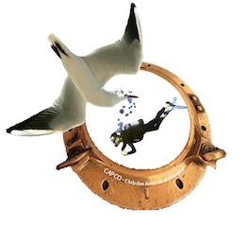
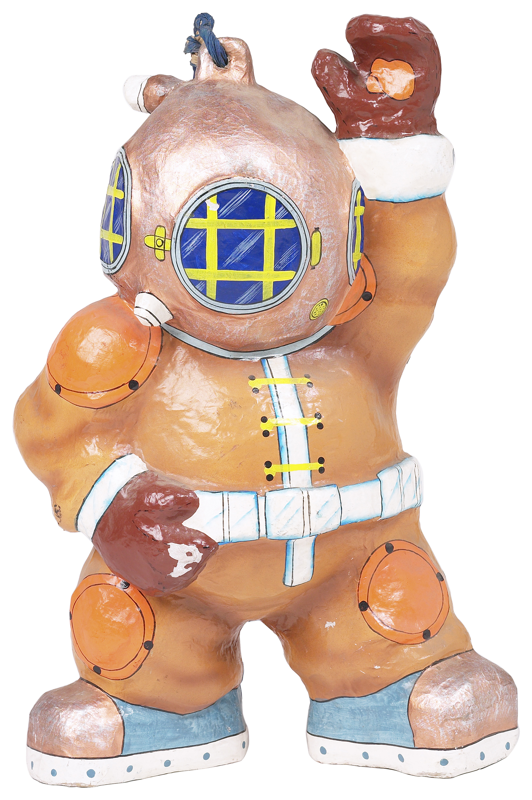
Fiche de Renseignements Adhérent
CAPCO saison 2022
Club des Amis de Plongée de la Côte d’Opale

Frais d’adhésion : adulte: 100€ enfant : 50€

Tarifs activité plongée (hors frais d’adhésion): Niveau 1: 70€ Niveau 2: 120€
Licence FFESSM adulte : 38€ Licence FFESSM -16 ans : 24€ Licence FFESSM -12 ans : 11€ carte CMAS 12€

Tarif bateau école (adhésion club incluse, hors timbres fiscaux) : permis côtier ou eau intérieure 250€ permis hauturier : 300€

TOTAL : _________________________

Date : _____________ Nom :_______________________________

Prénom :______________________
Photo
Date de naissance : _________________________________

Lieu de naissance (obligatoire) :_______________________

Adresse : _______________________________________________________________

Numéro de téléphone fixe et portable : ________________________________________

Email : _________________________________________ (très important)

Niveau de plongée : _______ Titulaire du permis : côtier / hauturier

Numéro de licence : _______________ Ancien Club :_______________________

Groupe Sanguin : _________________

Personne à contacter en cas d’accident :
________________________________________________________________________

Quelles sont vos attentes au sein du club pour cette année :
________________________________________________________________________
Adresse : 36 rue république d’Argentine 62480 Le Portel
E-mail : capco.mail@orange.fr
Téléphone (Yannick) : 06-07-48-11-17
Visitez notre site : www.capco62.com

